Temat: Glogster – multimedialne plakaty

Glogster.com to serwis online, w którym można tworzyć bezpłatne, interaktywne plakaty (technologia Flash) nazywane glogami. Można na nich umieszczać nie tylko grafikę i teksty, lecz również linki do innych stron w sieci Internet, muzykę, nagraną narrację, filmy. Aby skorzystać z możliwości serwisu, trzeba uruchomić stronę http://www.glogster.com/sign-up i założyć własne konto poprzez wypełnienie krótkiego formularza.

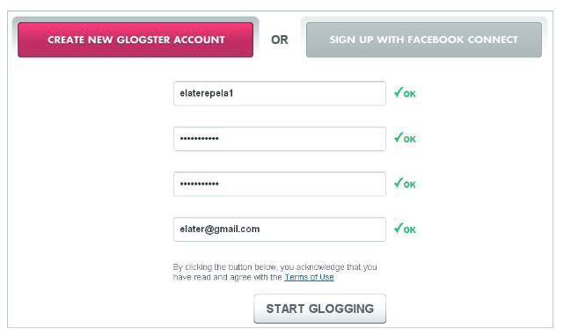

W polu Choose a nickname należy wpisać swój wymyślony login (minimum 5 liter i cyfr). W polach Choose a assword i Re-type password wpisuje się hasło dostępu do konta. W polu Your e-mail należy podać własny adres poczty elektronicznej. Po wpisaniu tych danych naciska się przycisk START GLOGGING. W odpowiedzi otrzymuje się informację, że na podany w formularzu adres e-mail został wysłany list z linkiem aktywacyjnym. Należy sprawdzić swoją skrzynkę pocztową i kliknąć w clicking here.

Pierwszy krok to wybór szablonu tworzonego gloga w okienku zatytułowanym Choose from the following Glog templates to start. Znajduje się tam kilka propozycji, np. Mail glog, Album Glog czy Video Glog. Wyboru dokonujemy przez kliknięcie w wybrany wzór.

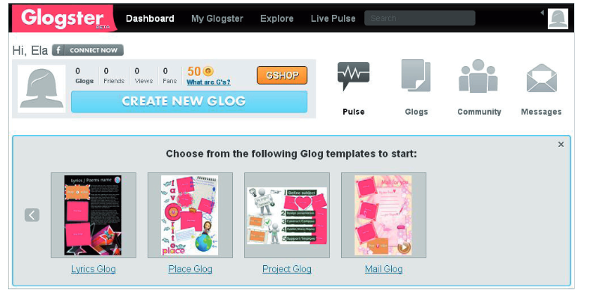

Początkowo na plakacie jest umieszczone domyślne tło, które można zmienić. Plakat jest widoczny w trybie edycji, na ekranie mamy do swojej dyspozycji narzędzia umożliwiające wstawianie i modyfikację różnych elementów.



**Wstawianie i edytowanie pola tekstowego**

W polu tekstowym możemy wpisywać teksty bez polskich liter. Są one bardzo atrakcyjne, więc warto je wykorzystać, na przykład do wpisania tytułu plakatu.

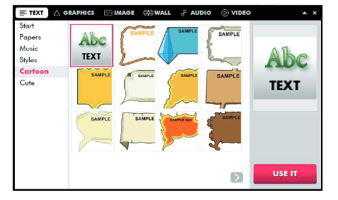

Po wstawieniu pola tekstowego na plakat klikamy w nie dwukrotnie (lub naciskamy ikonkę Abl na jego obramowaniu), co spowoduje otworzenie narzędzia do edycji tekstu i da możliwość wpisania własnego tekstu.

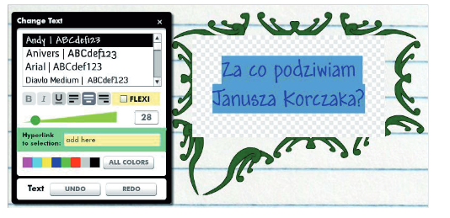

Pole tekstowe jest otoczone ikonkami symbolizującymi różne narzędzia, za pomocą których można je edytować: zmieniać kolor wypełnienia, nadać efekt cienia, zmienić kolor czcionki, jej krój, wielkość i styl. Na tekst można także nałożyć link do wybranej strony w sieci.

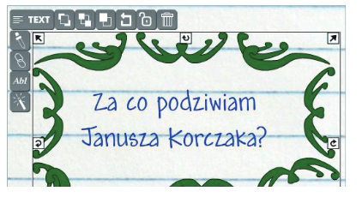

**Wstawianie tła plakatu**

Klikamy narzędzie WALL. Wybieramy tło korzystając z propozycji umieszczonych w bibliotece Glogster. Jeżeli żadne tło nie pasuje do tematu tworzonego plakatu, możemy wstawić własne zdjęcie lub wcześniej przygotowaną teksturę. Tłem plakatu może też być wybrany przez użytkownika kolor.

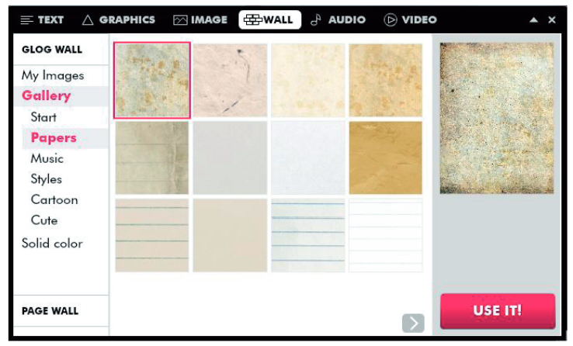

Po wybraniu tła naciskamy przycisk USE IT!. Początkowo na plakacie znajdują się przykładowe grafiki związane z wybranym szablonem, które można usunąć zaznaczając je kliknięciem myszy i wciskając Delete z klawiatury.

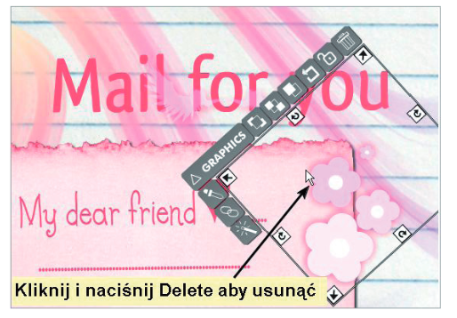

**Wstawianie elementów graficznych z biblioteki Glogster**

Jeśli na pasku narzędzi wybierzemy opcję GRAPHICS, mamy dostęp do gotowych elementów graficznych. Po wstawieniu na plakat można je edytować. Niektóre są animowane, dlatego należy rozważnie je wstawiać tak, aby nie zdominowały właściwej treści i przekazu plakatu.

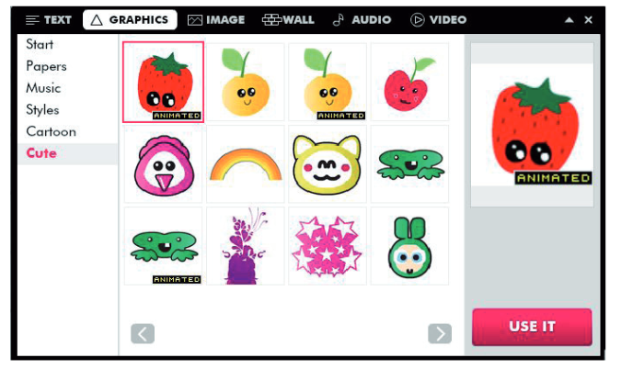

**Wstawianie zdjęć**

Wstawiając zdjęcia należy przestrzegać praw autorskich. Najlepiej jest wykorzystać własne zdjęcia. Pamiętajmy, że wykorzystując zdjęcia cudze musimy mieć zgodę ich autorów na publikację lub wykorzystać zdjęcia z licencją Creati ve Commons. Klikamy narzędzie IMAGE. W zakładce All images mamy do wyboru 3 opcje: UPLOAD, LINK i GRAB.UPLOAD – służy do pobrania zdjęć z komputera użytkownika. Wybrane zdjęcia po zaimportowaniu pojawią się w zakładce My images.LINK – służy do pobrania zdjęć poprzez podanie adresu URL zdjęcia w sieci. GRAB – służy do pobrania zdjęć bezpośrednio z aparatu lub kamery.

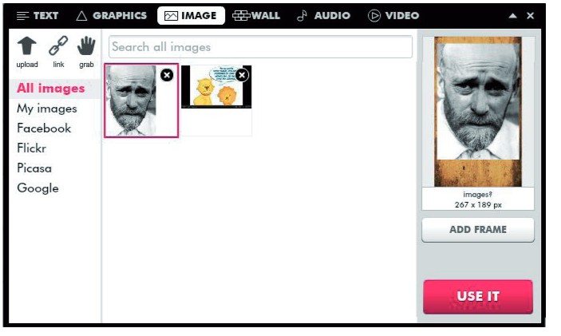

Klikamy na zdjęcie, które chcemy umieścić na plakacie, pojawi się ono nad przyciskiem USE IT. Zanim wstawimy zdjęcie na plakat, możemy dodać do niego ramkę z biblioteki Glogster. W tym celu naciskamy przycisk ADD FRAME, wybieramy ramkę pasującą do treści plakatu i klikamy w USE IT. Można zmienić rozmiary wstawionego zdjęcia. Pod zdjęciem można umieścić podpis wykorzystując pole tekstowe.

Wstawianie filmu i muzyki na plakat. Do wstawiania filmu wybieramy narzędzie VIDEO. Podobnie, jak podczas wstawiania zdjęcia, mamy możliwość wstawienia filmu zapisanego na dysku komputera (opcja UPLOAD), bezpośrednio z kamery (opcja GRAB) lub podając adres URL filmu w sieci (opcja LINK). Narzędzie jest wyposażone w możliwość wstawienia filmu z serwisu YouTube, a więc nie opuszczając Glogstera można znaleźć w Internecie to, co jest potrzebne do wykonania plakatu. Po załadowaniu fi lmu i zaznaczeniu go należy kliknąć USEIT.

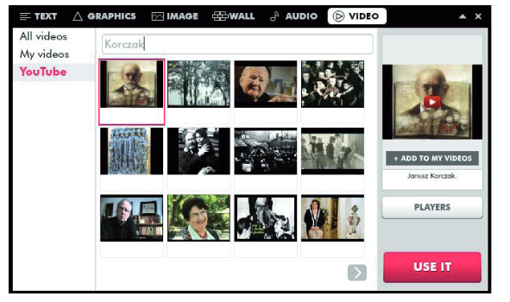

Do wstawiania muzyki, czy też samodzielnie nagranej narracji wykorzystujemy narzędzie AUDIO. Proces wstawiania dźwięku przebiega identycznie, jak wstawianie filmu. Z dobraniem utworu muzycznego jest zawsze kłopot ze względu na brak praw autorskich. Można wykorzystać własne nagrane utwory muzyczne lub zasoby serwisu Jamendo na stronie www.jamendo.com, gdzie znajdziemy darmową muzykę z licencją na publikację, tym bardziej, że publikacja ta jest wykonywana w celach edukacyjnych i nie wiąże się z uzyskaniem korzyści materialnych.

Zapisywanie i opublikowanie plakatu. Z menu u góry ekranu należy wybrać przycisk SAVE. W poniższym okienku wpisujemy tytuł plakatu i naciskamy przycisk CONTINUE SAVING.

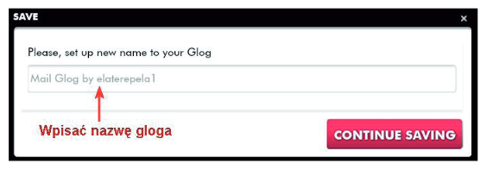

W oknie zapisywania możemy podać słowa kluczowe (tagi), które ułatwią wyszukanie naszego plakatu w Internecie. Zaznaczamy także opcję PUBLIC, jeśli plakat ma być opublikowany. Naciskamy przycisk FINISH SAVING.

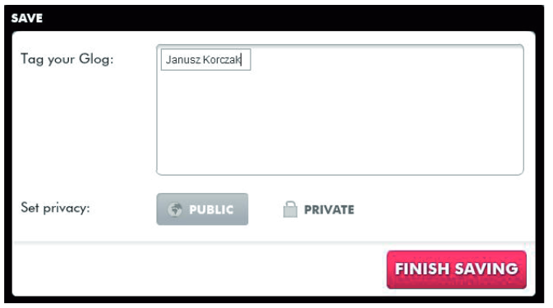

Po wykonaniu tej czynności otrzymamy okienko podsumowujące nasze działania. Można teraz automatycznie pokazać nasz plakat w serwisach Facebook lub Twitt er (Social sharing); można skopiować adres gloga i przesłać go do znajomych (Glog URL | COPY LINK); można wrócić do edycji plakatu i nanieść w nim zmiany (BACK TO EDIT), obejrzeć nasz glog (VIEW THIS GLOG) lub wybrać opcję DASHBOARD, aby zakończyć pracę i wrócić na stronę główną konta użytkownika sieci Glogster.

